**10 ĐỀ KIỂM TRA GIỮA HỌC KỲ 2 TOÁN 1**

**(CÓ LỜI GIẢI CHI TIẾT)**

**ĐỀ SỐ 1**

**Bài 1.** Viết tiếp vào chỗ chấm:

1. Số liền trước số 20 là: ………
2. Số liền sau số 10 là: ………

**Bài 2.** Điền số thích hợp vào chỗ chấm:

10 + ….. = 16 ….. + 5 = 19

17 – ….. = 11 15 – ….. = 12

**Bài 3.** Nối các phép tính có giá trị bằng nhau:



**Bài 4.** Đặt tính rồi tính:

10 + 9 11 + 8 12 + 2 14 + 4

……… ……… ……… ………

……… ……… ……… ………

……… ……… ……… ………

**Bài 5.** Tính:

70 – 20 = …… 60 – 40 = …… 30 – 10 = …… 50 – 30 = ……

**Bài 6.** Đúng ghi Đ, sai ghi S vào ô trống:

a) Có 4 điểm ở trong hình vuông và 2 điểm ở ngoài hình vuông.

b) Có 4 điểm ở ngoài hình vuông .

c) Có tất cả 6 điểm ở trong và ở ngoài hình vuông.

d) Số điểm ở trong hình vuông nhiều hơn số điểm ở ngoài hình vuông là 2 điểm.

ffasfsaf



**Bài 7.** Vườn nhà Quân có 20 cây cam và 30 cây ổi. Hỏi vườn nhà Quân có tất cả bao nhiêu cây?

*Bài giải*

…………………………………………………………………………………………………..

…………………………………………………………………………………………………..

…………………………………………………………………………………………………..

**ĐÁP ÁN**

**Bài 1.**

1. Số liền trước số 20 là: 19
2. Số liền sau số 10 là: 11

**Bài 2.**

10 + 6 = 16 14 + 5 = 19

17 – 6 = 11 15 – 3 = 12

**Bài 3.**



**Bài 4.**

10 + 9 11 + 8 12 + 2 14 + 4

   

**Bài 5.**

70 – 20 = 50 60 – 40 = 20 30 – 10 = 20 50 – 30 = 20

**Bài 6.** Đúng ghi Đ, sai ghi S vào ô trống:

 a) Có 4 điểm ở trong hình vuông và

2 điểm ở ngoài hình vuông. **Đ**

b) Có 4 điểm ở ngoài hình vuông. **S**

c) Có tất cả 6 điểm ở trong và ở ngoài

hình vuông. **Đ**

d) Số điểm ở trong hình vuông nhiều hơn

số điểm ở ngoài hình vuông là 2 điểm. **Đ**

**Bài 7.**

*Bài giải*

Số cây vườn nhà Quân có tất cả là:

20 + 30 = 50 (cây)

Đáp số: 50 cây

**ĐỀ SỐ 2**

**Bài 1.** Điền số thích hợp vào ô trống:



**Bài 2.** Điền dấu (+ , −) thích hợp vào ô trống:



**Bài 3.** Đặt tính rồi tính:

12 + 7 14 + 5 19 – 6 14 – 4

……… ……… ……… ………

……… ……… ……… ………

……… ……… ……… ………

**Bài 4.** Nối ô trống với số thích hợp:

 

**Bài 5.** Nối phép tính với kết quả đúng:



**Bài 6.** Lớp 1A có 20 bạn thích học môn Nghệ thuật, lớp 1B có 10 bạn thích học môn Nghệ thuật. Hỏi cả hai lớp có bao nhiêu bạn thích học môn Nghệ thuật?

*Bài giải*

…………………………………………………………………………………………………..

…………………………………………………………………………………………………..

…………………………………………………………………………………………………..

**ĐÁP ÁN**

**Bài 1.**

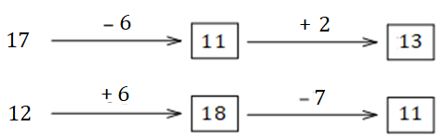

**Bài 2.**

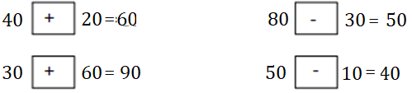

**Bài 3.**

12 + 7 14 + 5 19 – 6 14 – 4

   

**Bài 4.**

 

**Bài 5.**



**Bài 6.**

*Bài giải*

Số bạn thích học môn Nghệ Thuật cả hai lớp có là:

20 + 10 = 30 (bạn)

Đáp số: 30 bạn

**ĐỀ SỐ 3**

**Bài 1.**

1. Khoanh vào số lớn nhất: 10 , 19 , 15 , 17 , 18
2. Khoanh vào số bé nhất: 11 , 17 , 16 , 14 , 12

**Bài 2.** Viết tiếp vào chỗ chấm:

1. Số liền sau số 14 là: ………
2. Số liền trước số 17 là: ………

**Bài 3.** Số ?



**Bài 4.** Điền dấu (> , < , =) thích hợp vào ô trống:



**Bài 5.** Đúng ghi Đ, sai ghi S vào ô trống:



**Bài 6.** Tính:

19 – 8 + 2 = …… 17 – 6 + 4 = ……

13 + 5 – 8 = …… 11 + 7 – 5 = ……

**Bài 7.** Ngăn trên có 12 quyển sách, ngăn dưới có 8 quyển sách. Hỏi hai ngăn có bao nhiêu quyển sách?

*Bài giải*

…………………………………………………………………………………………………..

…………………………………………………………………………………………………..

…………………………………………………………………………………………………..

**ĐÁP ÁN**

**Bài 1.**

1. Khoanh vào số lớn nhất:



1. Khoanh vào số bé nhất:



**Bài 2.**

1. Số liền sau số 14 là: 15
2. Số liền trước số 17 là: 16

**Bài 3.**



**Bài 4.**

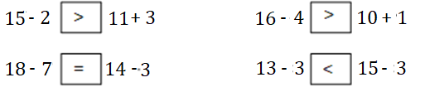

**Bài 5.**

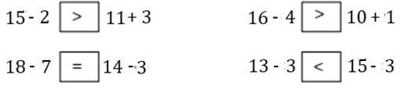

**Bài 6.**

19 – 8 + 2 = 13 17 – 6 + 4 = 15

13 + 5 – 8 = 10 11 + 7 – 5 = 13

**Bài 7.** Ngăn trên có 12 quyển sách, ngăn dưới có 8 quyển sách. Hỏi hai ngăn có bao nhiêu quyển sách?

*Bài giải*

Số quyển sách hai ngăn có là :

12 + 8 = 20 (quyển sách)

Đáp số: 20 quyển sách

**ĐỀ SỐ 4**

**Bài 1.** Chọn câu trả lời đúng:

1. Kết quả phép tính 16 + 3 là:
2. 19 B. 18 C. 20 D. Tất cả đều sai.
3. Kết quả phép tính 19 – 7 là:
4. 11 B. 12 C. 13 D. Tất cả đều sai.

**Bài 2.** Nối ô trống với kết quả đúng:



**Bài 3.** Đặt tính rồi tính:

12 + 6 11 + 8 19 – 8 17 – 6

……… ……… ……… ………

……… ……… ……… ………

……… ……… ……… ………

**Bài 4.** Tính:

10 + 50 – 30 = …… 20 + 20 – 10 = ……

70 – 10 – 20 = …… 50 – 10 – 30 = ……

**Bài 5.** Nối hai phép tính có kết quả bằng nhau:



**Bài 6.** Số?

20 = 14 + …… + 5 19 = 11 + 5 + ……

15 = 11 + …… + 2 16 = 13 + 1 + ……

**Bài 7.** Lớp 1A thu gom 10 kg giấy vụn. Lớp 1B thu được 9 kg giấy vụn. Hỏi cả hai lớp thu gom được bao nhiêu ki-lô-gam giấy vụn?

*Bài giải*

…………………………………………………………………………………………………..

…………………………………………………………………………………………………..

…………………………………………………………………………………………………..

**ĐÁP ÁN**

**Bài 1.**

1. Kết quả phép tính 16 + 3 là:

A. 19

1. Kết quả phép tính 19 – 7 là:

B. 12

**Bài 2.**



**Bài 3.**

12 + 6 11 + 8 19 – 8 17 – 6

   

**Bài 4.**

10 + 50 – 30 = 30 20 + 20 – 10 = 30

70 – 10 – 20 = 40 50 – 10 – 30 = 20

**Bài 5.**



**Bài 6.**

20 = 14 + 1 + 5 19 = 11 + 5 + 3

15 = 11 + 2 + 2 16 = 13 + 1 + 2

**Bài 7.**

*Bài giải*

Số ki – lô – gam giấy vụn cả hai lớp thu gom được là:

10 + 9 = 19 (kg)

Đáp số: 19kg

**ĐỀ SỐ 5**

**Bài 1.** Tính:

10 + 10 + 70 = …… 50 + 10 + 20 = ……

20 + 30 + 40 = …… 60 + 10 + 20 = ……

**Bài 2.** Nối ô trống với số thích hợp:



**Bài 3.** Đặt tính rồi tính:

13 + 6 12 + 5 14 + 4 16 + 3

……… ……… ……… ………

……… ……… ……… ………

……… ……… ……… ………

**Bài 4.** Tính:



**Bài 5.** Điền dấu (+, −) thích hợp vào ô trống:



**Bài 6.** Số?



**Bài 7.** Tổ Một có 12 học sinh, sau đó có 3 học sinh chuyển thêm vào. Hỏi tổ Một có tất cả bao nhiêu học sinh?

*Bài giải*

…………………………………………………………………………………………………..

…………………………………………………………………………………………………..

…………………………………………………………………………………………………..

**ĐÁP ÁN**

**Bài 1.**

10 + 10 + 70 = 90 50 + 10 + 20 = 80

20 + 30 + 40 = 90 60 + 10 + 20 = 90

**Bài 2.**



**Bài 3.**

13 + 6 12 + 5 14 + 4 16 + 3

   

**Bài 4.**

   

**Bài 5.**

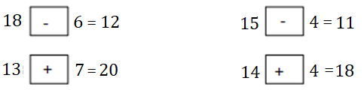

**Bài 6.**

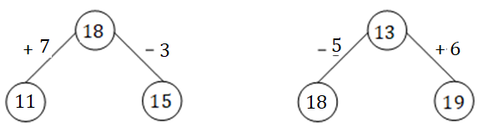

**Bài 7.**

*Bài giải*

Số học sinh tổ Một có tất cả là:

12 + 3 = 15(học sinh)

Đáp số: 15 học sinh

**ĐỀ SỐ 6**

**Bài 1.**

1. Đọc số: b) Viết số:

19: ……………………………. Mười ba: …………………………….

15: ……………………………. Mười sáu: …………………………….

**Bài 2.** Số?

1. Số 14 gồm …… chục và …… đơn vị.
2. Số 12 gồm …… chục và …… đơn vị.

**Bài 3.**  Tính:



**Bài 4.** Nối hai phép tính có kết quả bằng nhau:



**Bài 5.** Điền số thích hợp vào chỗ chấm:

20 – 10 – …… = 5 30 – …… – 5 = 5

**Bài 6.** Hùng có 12 quyển tập, mẹ mua thêm cho Hùng 14 quyển tập nữa. Hỏi Hùng có tất cả bao nhiêu quyển tập?

*Bài giải*

…………………………………………………………………………………………………..

…………………………………………………………………………………………………..

…………………………………………………………………………………………………..

**Bài 7.** Vẽ hai điểm ở ngoài hình tròn và ba điểm ở trong hình tròn dưới.



**ĐÁP ÁN**

**Bài 1.**

1. b)

19: Mười chín Mười ba: 13

15: Mười lăm Mười sáu: 16

**Bài 2.**

a) Số 14 gồm 1 chục và 4 đơn vị.

1. Số 12 gồm 1 chục và 2 đơn vị.

**Bài 3.**

   

**Bài 4.**



**Bài 5.**

20 – 10 – 5 = 5 30 – 20 – 5 = 5

**Bài 6.**

*Bài giải*

Số quyển tập Hùng có tất cả là:

12 + 14 = 26 (quyển tập)

Đáp số: 26 quyển tập

**Bài 7.**

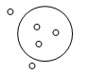

**ĐỀ SỐ 7**

**Bài 1.** Điền số thích hợp vào chỗ chấm:

14 + …… = 17 …… + 6 = 18 11 + …… = 19

**Bài 2.** Viết tiếp vào chỗ chấm:

1. Số liền trước số 14 là: …… b) Số liền sau số 16 là: ……

**Bài 3.** Đúng ghi Đ, sai ghi S vào ô trống:

1. Số 50 gồm 5 chục và 0 đơn vị
2. Số 40 gồm 40 chục và 0 đơn vị
3. Kết quả phép tính 90 – 70 bằng 30
4. 10 + 20 + 40 có kết quả là 70

**Bài 4.** Nối phép tính với kết quả đúng:



**Bài 5.**



**Bài 6.** Điền dấu (> , < , =) thích hợp vào ô trống:



**Bài 7.** Thùng thứ nhất đựng 12 lít dầu, thùng thứ hai đựng 7 lít dầu. Hỏi cả hai thùng đựng bao nhiêu lít dầu?

*Bài giải*

…………………………………………………………………………………………………..

…………………………………………………………………………………………………..

…………………………………………………………………………………………………..

**ĐÁP ÁN**

**Bài 1.**

14 + 3 = 17 12 + 6 = 18 11 + 8 = 19

**Bài 2.**

1. Số liền trước số 14 là: 13 b) Số liền sau số 16 là: 17

**Bài 3.**

a) Số 50 gồm 5 chục và 0 đơn vị **Đ**

1. Số 40 gồm 40 chục và 0 đơn vị **S**
2. Kết quả phép tính 90 – 70 bằng 30 **S**
3. 10 + 20 + 40 có kết quả là 70 **Đ**

**Bài 4.**



**Bài 5.**

   

**Bài 6.**



**Bài 7.**

*Bài giải*

Số lít dầu cả hai thùng đựng là:

12 + 7 = 19 (*l*)

Đáp số: 19 *l*

**ĐỀ SỐ 8**

**Bài 1.**

1. Viết các số từ 5 đến 20 theo thứ tự từ bé đến lớn: ……………………………………………………………………………………………… ….
2. Xếp các số 2 , 4 , 6 , 8 , 10 , 12 , 14, 16 , 18 theo thứ tự từ lớn đến bé:

………………………………………………………………………………………………......

**Bài 2.**  Vẽ thêm cho đủ một chục hình vuông vào mỗi hình sau:



**Bài 3.** Số ?



**Bài 4.** Tính:

10 + 50 + 20 = 80 – 10 – 10 =

40 + 20 + 30 = 90 – 20 – 10 =

**Bài 5.** Tính:



**Bài 6.** Điền số thích hợp vào chỗ chấm dưới mỗi hình:



Có …… điểm Có …… điểm

**Bài 7.** Hoa có 1 chục que tính, mẹ mua thêm cho Hoa 10 que tính nữa. Hỏi Hoa có tất cả bao nhiêu que tính?

*Bài giải*

…………………………………………………………………………………………………..

…………………………………………………………………………………………………..

…………………………………………………………………………………………………..

**ĐÁP ÁN**

**Bài 1.**

1. 5, 6, 7, 8, 8, 9, 10, 11, 12, 13, 14, 15, 16, 17, 18, 19, 20.
2. 18, 16, 14, 12, 10, 8, 6, 4, 2.

**Bài 2.**

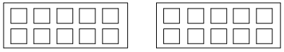

**Bài 3.**

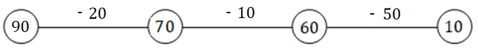

**Bài 4.**

10 + 50 + 20 = 80 80 – 10 – 10 = 60

40 + 20 + 30 = 90 90 – 20 – 10 = 60

**Bài 5.**

   

**Bài 6.**



Có **4** điểm Có **3** điểm

**Bài 7.**

*Bài giải*

Đổi 1 chục que tính = 10 que tính

Số que tính Hoa có tất cả là:

10 + 10 = 20 (que tính)

Đáp án: 20 que tính

**ĐỀ SỐ 9**

**Bài 1.** Viết số thích hợp trên tia số:



**Bài 2.** Vẽ thêm cho đủ mười hai hình tam giác vào hình sau:



**Bài 3.** Viết số thích hợp vào chỗ chấm:

10 + …… + 5 = 18 12 + …… + 3 = 17

70 – 50 – …… = 10 90 – …… – 30 = 50

**Bài 4.** Đúng ghi Đ, sai ghi S vào ô trống:

70 – 10 + 20 = 80 80 – 20 + 30 = 90

90 – 10 – 20 = 70 70 – 20 + 30 = 70

**Bài 5.** Tính:



**Bài 6.** Viết số thích hợp vào chỗ chấm:



Hình bên có …… đoạn thẳng.

**Bài 7.** Giải bài toán theo tóm tắt sau:



*Bài giải*

…………………………………………………………………………………………………..

…………………………………………………………………………………………………..

…………………………………………………………………………………………………..

**ĐÁP ÁN**

**Bài 1.**

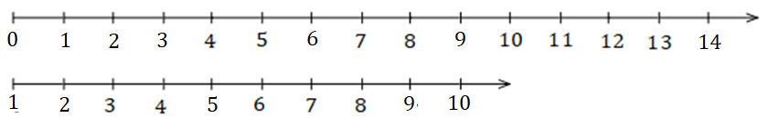

**Bài 2.**

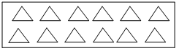

**Bài 3.**

10 + 3 + 5 = 18 12 + 2 + 3 = 17

70 – 50 – 10 = 10 90 – 10 – 30 = 50

**Bài 4.**

70 – 10 + 20 = 80 **Đ** 80 – 20 + 30 = 90 **Đ**

90 – 10 – 20 = 70 **S** 70 – 20 + 30 = 70 **S**

**Bài 5.**

   

**Bài 6.**



Hình bên có 5 đoạn thẳng.

**Bài 7.**

*Bài giải*

Số con chim có tất cả là:

14 + 15 = 29 (con chim)

Đáp số: 29 con chim

**ĐỀ SỐ 10**

**Bài 1.** Đúng ghi Đ, sai ghi S vào ô trống:

1. Số 19 gồm 1 chục và 9 đơn vị
2. Số 15 gồm 5 chục và 1 đơn vị



1. Phép tính 12 + 7 có kết quả là 19
2. Hình bên có 5 đoạn thẳng

**Bài 2.** Nối ô trống với số thích hợp:



**Bài 3.** Tính:



**Bài 4.** Viết đơn vị đo thích hợp vào chỗ chấm:

1. Quyển sách Toán của em có chiều dài 24 ………
2. Cây bút của em dài 10 ………

**Bài 5.** Điền dấu (> , < , =) thích hợp vào ô trống:



**Bài 6.** Tính:

5 cm + 4 cm = ……… 10 cm + 7 cm = ………

19 cm – 4 cm = ……… 13 cm – 2 cm = ………

**Bài 7.** Lớp 1A có 12 học sinh có năng khiếu múa, lớp 1B có 7 học sinh có năng khiếu múa. Hỏi cả hai lớp có bao nhiêu học sinh có năng khiếu múa?

*Bài giải*

…………………………………………………………………………………………………..

…………………………………………………………………………………………………..

…………………………………………………………………………………………………..

**ĐÁP ÁN**

**Bài 1.**

1. Số 19 gồm 1 chục và 9 đơn vị Đ
2. Số 15 gồm 5 chục và 1 đơn vị S



1. Phép tính 12 + 7 có kết quả là 19 Đ
2. Hình bên có 5 đoạn thẳng Đ

**Bài 2.**



**Bài 3.**

   

**Bài 4.**

1. Quyển sách Toán của em có chiều dài 24 cm
2. Cây bút của em dài 10 cm

**Bài 5.**

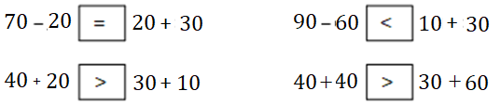

**Bài 6.**

5 cm + 4 cm = 9cm 10 cm + 7 cm = 17cm

19 cm – 4 cm = 15cm 13 cm – 2 cm = 11cm

**Bài 7.**

*Bài giải*

Số học sinh có năng khiếu múa cả hai lớp có là:

12 + 7 = 19 (học sinh)

Đáp số: 19 học sinh